Задание № 92. Посуда (знакомство)
1. Раскрасить рисунки.
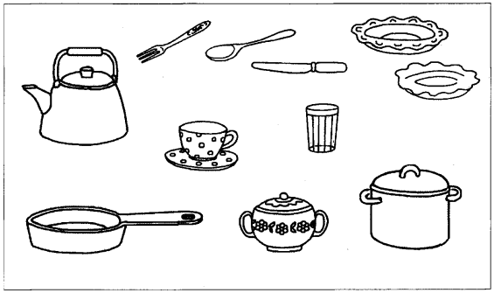
2. Рассмотри картинки. Назови:
- Что на них нарисовано?
- Как это называется все вместе одним словом?
3. Дай полный ответ:
- В чем варят?
- На чем жарят?
- В чем кипятят воду?
- Из чего едят суп?
- Из чего едят второе?
- Из чего пьют?
- Чем режут?
- Чем едят суп?
- Чем едят второе?
- В чем заваривают чай?
- В чем держат сахар?
4. Какая посуда для чего нужна?
- Глубокая тарелка нужна, чтобы из нее есть суп.
- Чашка нужна, чтобы из нее пить.
- Мелкая тарелка ...
- Большой чайник...
- Заварочный чайник ...
- Сахарница ...
- Стакан ...
- Ложка...
- Вилка ...
- Нож ...
- Кастрюля ...
- Сковорода ...

Задание № 93. Посуда. Предлоги «В», «НА», «ОКОЛО», «ЗА», «ПОД»
1. Рассмотри картинки.
2. Ответь:
- Где лежит нож?
- Где стоит чашка?
- Где стоит блюдце?
- Где стоит стакан?
- Где лежит ложка?
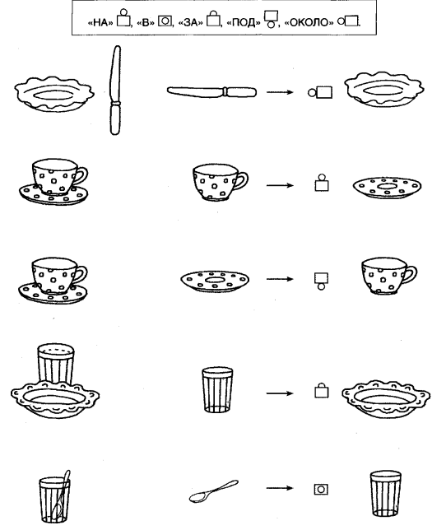

Задание № 94. Посуда. Словоизменение
1. Рассмотри посуду, покажи и назови ее детали: ручка, стенки, крышка, зубья, донышко, носик.
2. Назови посуду ласково:
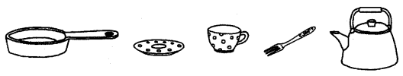
Посуда | Ласковое название | Посуда | Ласковое название
Тарелка |  | Чашка
Сковорода |  | Блюдце
Кастрюля |  | Ложка
Чайник |  | Вилка
Стакан |  | Нож

3. Покажи и скажи:
- Какая посуда у куклы (куколки)? (У куклы (куколки) чайник (чайничек).) И т.д.
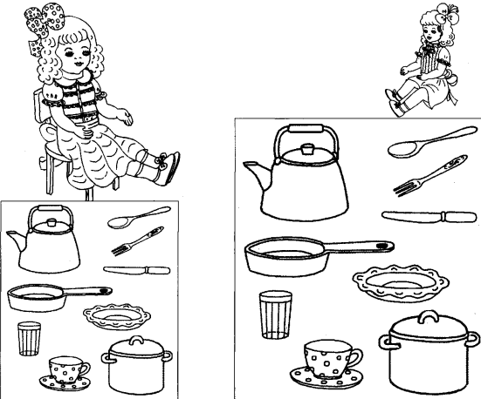

Задание № 95. Чтение по изученным символам
1. Раскрасить символы звуков красным карандашом.
2. Кто так кричит?
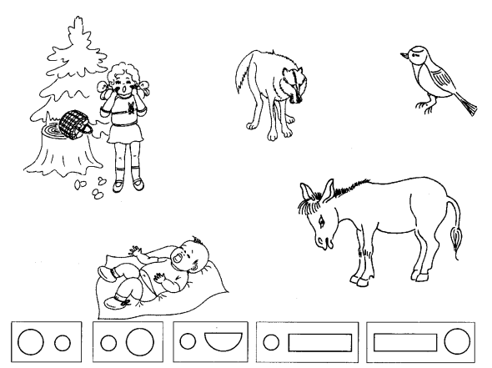

Задание № 96. Посуда. Составление рассказа
1. Послушай рассказ о том, как дети помогают маме:
Дети помогают маме. Петя моет тарелки горячей водой. Вика вытирает чашки полотенцем. Мама
убирает посуду на полку.
2. Дай полный ответ на вопросы:
- Что делают дети?
- Чем моет Петя тарелки?
- Чем Вика вытирает миску?
- Куда мама убирает посуду?
3. Перескажи рассказ с помощью схемы и картинок.
